Atualizar Especificação da Situação do Imóvel
Esta opção do sistema permite a atualização de uma “Especificação da Situação do Imóvel”.
O acesso a esta funcionalidade deve ser realizado pelo “menu” do sistema: Gsan > Atendimento ao Público > Registro Atendimento > Manter Especificação da Situação do Imóvel.
O sistema apresenta os dados da “Especificação da Situação do Imóvel” preenchidos com as informações existentes no banco de dados.
O campo “Identificador da Especificação” não pode ser alterado, porque representa a chave de identificação da “Especificação da Situação do Imóvel”.
Efetue as alterações que desejar, e clique no botão para solicitar ao sistema a atualização da “Especificação da Situação do Imóvel” na base de dados.
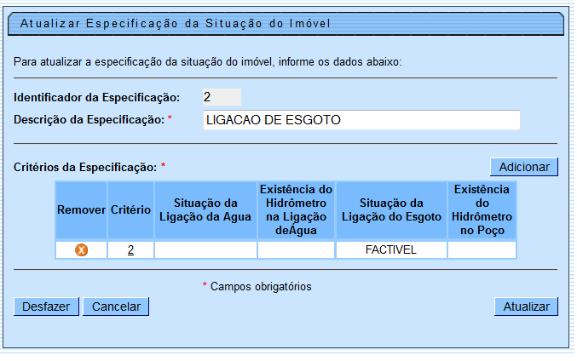

Preenchimento dos Campos
Campo | Orientações para Preenchimento
Descrição da Especificação(*) | Campo obrigatório - Informe a descrição da “Especificação” com, no máximo, 30 (trinta) caracteres.
Critérios da Especificação(*) | Campo obrigatório - Este campo é composto por uma tabela com a relação dos “Critérios da Especificação” que estão sendo atualizados.  O sistema apresenta uma tabela com os critérios da especificação da situação do imóvel já cadastrados, de modo a que se possa inserir novos critérios; e atualizar e/ou remover os “Critérios da Especificação” desejados.  Seguem, abaixo, as operações que você pode realizar:  * Adicionar um novo “Critério da Especificação”:  - Para efetuar esta operação você deverá clicar no botão , que o sistema irá ativar a tela de popup“ Adicionar Critérios da Especificação da Situação do Imóvel”, onde você deverá informar os diversos dados referentes ao “Critério da Especificação”.  - Após a confirmação da inserção do “Critério da Especificação” na tela acima referenciada, o sistema efetuará a inclusão do mesmo na tabela.  * Alterar um “Critério da Especificação”:  - Para efetuar esta operação você deverá clicar no hyperlink existente no código do critério da especificação desejado, que o sistema irá ativar a tela de popup “Atualizar Critérios de Especificações da Situação do Imóvel”, a partir da qual você poderá alterar qualquer um dos critérios da especificação.  - Após a confirmação da atualização dos “Critérios da Especificação” na tela acima referenciada, o sistema efetuará a atualização da mesma na tabela.  * Remover um “Critério da Especificação”:  - Para remover um “Critério da Especificação”, basta clicar no botão “Remover” , que fica ao lado do “Critério da Especificação”, na primeira coluna da tabela, que o sistema removerá o critério da especificação da tabela.

Tela de Sucesso
A tela de sucesso será apresentada após clicar no botão , e não houver nenhuma inconsistência no conteúdo dos campos da tela.
O sistema apresentará as mensagem abaixo, dependendo da operação que tiver sido realizada:
- Na atualização: “Especificação da situação do imóvel de código (código da especificação) atualizada com sucesso”.
- Na remoção: “(Quantidade) Especificação (ões) removida(s) com sucesso”.
O sistema apresentará duas opções após a atualização da “Especificação da Situação do Imóvel”.
Escolha a opção desejada clicando em algum dos “hyperlinks” existentes na tela de sucesso:
- Menu Principal - Para voltar à tela principal do sistema.
- Realizar outra manutenção de Especificação da Situação do Imóvel - Para ativar, novamente, a opção “Manter Especificação da Situação do Imóvel”.

1.1 Funcionalidade dos botões:
{table} Botão|Descrição da Funcionalidade {image:adicionar.jpg}|Este botão deve ser utilizado para adicionar um “Critério da Especificação” na tabela \-\-\> Ativa a tela “[Adicionar Critérios da Especificação da Situação do Imóvel>AjudaGSAN.atendimentoRegistroEspecificacaoSituacaoImovelCriteriosAdicionar]”. {image:removerTabela.jpg}|Este botão aparece ao lado de cada “Critério da Especificação” na tabela “*Critérios da Especificação*”.\\Deve ser utilizado para remover o “Critério da Especificação”. {image:desfazer.jpg}|Utilize este botão para fazer com que a tela volte ao seu estado inicial de exibição. {image:cancelar.jpg}|Utilize este botão para fazer com que o sistema encerre sem salvar o que está sendo feito, e volte para a tela principal. {image:atualizar.jpg}|Utilize este botão para solicitar ao sistema a atualização da “Especificação da Situação do Imóvel” na base de dados.\\É necessário que todos os campos estejam preenchidos corretamente.\\Caso exista alguma inconsistência, o sistema emitirá a mensagem de crítica correspondente. {table}
Clique aqui para retornar ao Menu Principal do GSAN

